ПРОТОКОЛ № 121
Заседания Дисциплинарной комиссии
Ассоциации «Строй Форум»

г. Нижний Новгород 01 марта 2021 года

На заседании Дисциплинарной комиссии присутствовали:

- Аникина Марина Евгеньевна – Председатель Дисциплинарной комиссии

- Степанова Татьяна Александровна – член дисциплинарной комиссии

Председатель заседания – Аникина М.Е.
Секретарь – Самусевич Н.А.

Явка членов комиссии – 100 %. Кворум имеется. Заседание правомочно.
Приглашенные:

- Самусевич Никита Альбертович – Генеральный директор Ассоциации «Строй Форум»

- Лобанова Елена Евгеньевна – председатель Контрольного комитета Ассоциации «Строй Форум»

Представители организаций были вызваны на заседание Дисциплинарной комиссии телефонограммой, но на заседание не явились.

ПОВЕСТКА ДНЯ ЗАСЕДАНИЯ:

- Применение мер дисциплинарного воздействия к членам Ассоциации «Строй Форум» по результатам проведенных плановых проверок.
- Применение мер дисциплинарного воздействия к членам Ассоциации «Строй Форум», нарушающим Правила саморегулирования в части отсутствия договоров страхования гражданской ответственности.
- Продление срока приостановления в связи с не устранением замечаний.

По первому вопросу:
Выступил докладчик Лобанова Е.Е. и сообщила, что согласно представленным дисциплинарной комиссии результатам проведенных плановых проверок, ряд организаций – членов Ассоциации, не соответствуют стандартам и правилам саморегулирования, рядом организаций не соблюдены Правила контроля, установленные саморегулируемой организацией. В соответствии с вышеизложенным, членами Дисциплинарной комиссии

ПРИНЯТО РЕШЕНИЕ:

Вынести ПРЕДУПРЕЖДЕНИЕ о приостановлении права члена Ассоциации осуществлять строительство, реконструкцию, капитальный ремонт объектов капитального строительства, следующим организациям:

- Общество с ограниченной ответственностью «РусЭнерго» ИНН 5256165515
- Общество с ограниченной ответственностью «Строй-отряд НН» ИНН 5262290539

Устранить нарушения, допущенные данными организациями в срок до 31 марта 2021 года.
ГОЛОСОВАЛИ – «ЗА» ЕДИНОГЛАСНО
Решения приняты единогласно.

По второму вопросу:
Вынесена на обсуждение информация Председателя контрольного комитета Лобановой Е.Е. по организациям, допустившим просрочку в пролонгации договоров страхования гражданской ответственности. Отсутствие заключенных договоров страхования гражданской ответственности является грубым нарушением стандартов и правил, а также основ саморегулирования в строительной отрасли, что влечет наложение самого строго вида дисциплинарной ответственности.
В соответствии с вышеизложенным, членами Дисциплинарной комиссии

ПРИНЯТО РЕШЕНИЕ:

Вынести ПРЕДУПРЕЖДЕНИЕ о приостановлении права члена Ассоциации осуществлять строительство, реконструкцию, капитальный ремонт объектов капитального строительства, следующим организациям:

- Закрытое акционерное общество фирма «Озон» ИНН 5262237077
- Общество с ограниченной ответственностью «Меркурий» ИНН 5252016103

Устранить нарушения, допущенные данными организациями в срок до 31 марта 2021 года.
ГОЛОСОВАЛИ – «ЗА» ЕДИНОГЛАСНО
Решение принято единогласно.

По третьему вопросу:
Выступил Генеральный директор Самусевич Н.А. и доложил, что организации, которые не устранили нарушения по результатам предыдущих Протоколов Дисциплинарной комиссии, подлежат исключению из членов Ассоциации «Строй Форум» в соответствии с пунктом 3 части 15 статьи 55.8, части 16 ст. 55.8, пунктом 3 части 2 статьи 55.15, пунктом 5 части 2 статьи 55.7 Градостроительного кодекса РФ.

ПРИНЯТО РЕШЕНИЕ:

Продлить ПРИОСТАНОВЛЕНИЕ права члена Ассоциации осуществлять строительство, реконструкцию, капитальный ремонт объектов капитального строительства, следующим организациям:

- Общество с ограниченной ответственностью «ГорДор-НН» ИНН 5245030570
- Общество с ограниченной ответственностью «СтройБытНН» ИНН 5263065543
- Общество с ограниченной ответственностью «АРАМИД» ИНН 5263077806
- Общество с ограниченной ответственностью «ХИМТРЕЙД» ИНН 5249161661
- Общество с ограниченной ответственностью ДОРОЖНАЯ СТРОИТЕЛЬНАЯ КОМПАНИЯ «КОМПЛЕКССТРОЙ» ИНН 5249148300
- Общество с ограниченной ответственностью «Гранд Строй» ИНН 5263097827

Устранить нарушения, допущенные данными организациями в срок до 31 марта 2021 года.
ГОЛОСОВАЛИ – «ЗА» ЕДИНОГЛАСНО.
Решение принято единогласно.


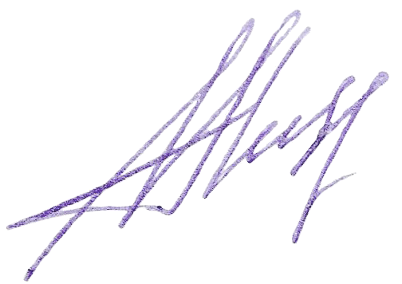
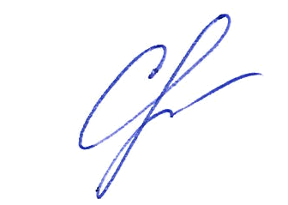
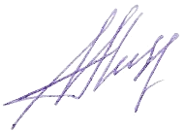
Председатель Дисциплинарной комиссии Аникина М.Е.

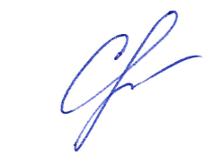
Член Дисциплинарной комиссии Степанова Т.А.


Секретарь Самусевич Н.А.

